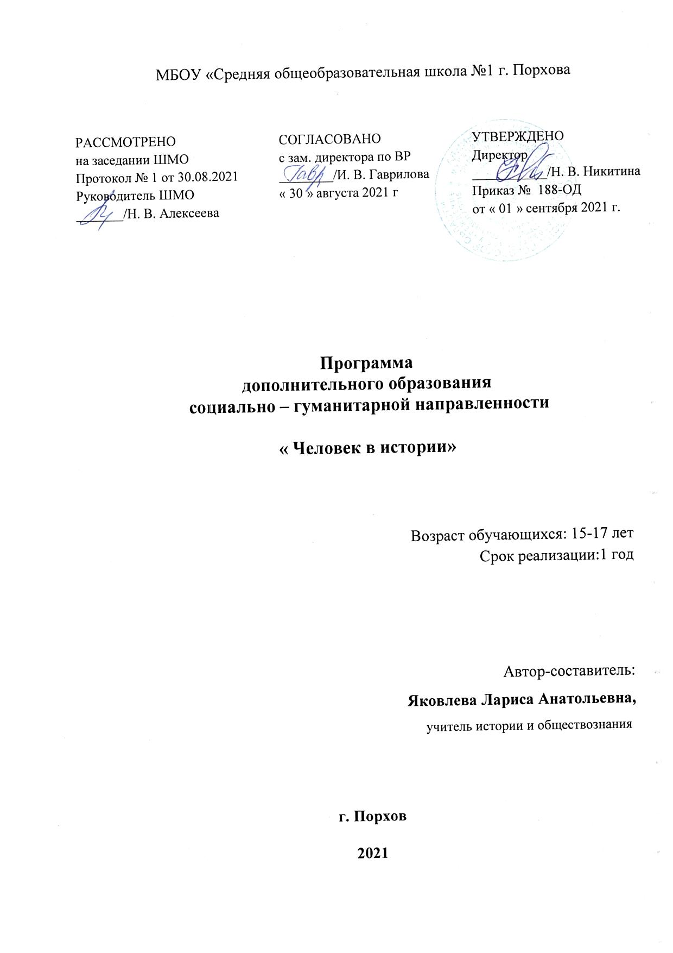

1.ПОЯСНИТЕЛЬНАЯ ЗАПИСКА
Современное российское общество, живущее в условиях рыночной экономики, оказалось неготовым к восприятию коренных изменений, происходящих в государственной и общественной жизни, к трудностям социальной сферы. Результатом этого оказались апатия, безответственность и агрессивность, цинизм и индивидуализм, духовная опустошенность, а в конечном итоге - падение гражданственности и патриотизма, резкий поворот в противоположную сторону от отечественной культуры и истории, утеря нравственного ориентира в жизни подрастающего поколения.
В настоящее время в российском обществе патриотизм постепенно возрождается как высшая ценность, направленная на формирование социально значимых качеств у молодого поколения. Одним из важнейших направлений возрождения патриотизма у школьников является воспитание историей, на героическом прошлом и настоящем нашей Родины, на роли личности в истории.
Уроки истории не всегда могут однозначно ответить на извечные вопросы, волнующие умы многих поколений молодых людей - что такое любовь к Родине? Какие качества необходимо развивать в себе, чтобы быть гражданином, достойным своей страны? Что такое подвиг, что лежит в его основе? Что каждый из нас значит? Какова роль личности?
Актуальность темы кружка напрямую связана с реализацией основных направлений Федеральной программы развития образования; усиление воспитательной функции, формирование гражданственности, патриотизма, нравственных идеалов, любви к Родине, что представляется одной из важнейших задач экспериментальной работы по гражданскому воспитанию. Данная программа рассчитана на определенный возраст учащихся: 15-17 лет. Программа рассчитана на 34 часа (1 час в неделю)
Цели данной программы:
- познакомить учащихся с героическими страницами нашей истории;
- развивать у учащихся интерес к исторической личности, воспитывать чувство любви к Родине, гордости за ее героическое прошлое;
- выработать у учащихся исторический подход к изучению истории, диалектическое понимание многомерности и противоречивости исторического процесса;
- дать ученику возможность реализовать свой интерес к выбранному предмету;
- способствовать формированию убеждений и ценностных ориентаций учащихся, воспитанию их в соответствии с идеалами гуманизма, демократии, патриотизма.
- способствовать социализации молодого человека, осознанию им своей принадлежности к определенной государственной, культурной, этнонациональной общности.
Учащиеся должны:
· иметь представление о сложности и многомерности истории нашего Отечества;
· знать об истории человеческого общества и месте в ней истории России.
· уметь анализировать и оценивать события прошлого и настоящего, определять свое отношение к ним;
· владеть навыками работы с документами, источниками, хрестоматийным материалом
· иметь опыт исследовательской работы.
Задачи:
• Воспитание бережного отношения к истории Родины и чувства благодарности за ратные подвиги своих соотечественников;
• Пробуждение у молодёжи желания познать и приблизиться к высоконравственным понятиям – Родина, патриотизм, подвиг, героизм и на этой основе формирование готовности к совершению подвига и продолжению традиций героизма;
• Более глубокое освещение недостаточно изученных исторических фактов с использованием мультимедийной аппаратуры.
• Доведение до молодёжи примеров мужества и героизма защитников Отечества, проявленных нашими воинами в мирные и военные годы.
Предложенная программа выдержана в хронологических рамках истории Отечества, Это позволит учащимся разных возрастов более детально ознакомиться с важнейшими событиями истории.
Реализация целей и задач предполагает:
- создание благоприятных условий и возможностей для полноценного развития личности;
- последовательная ориентация на воспитание, призванное обеспечить формирование духовного мира человека;
- создание условий проявления и мотивации творческой активности воспитанников в различных сферах социально значимой деятельности;
- формирование системы научных знаний и умения применять их в различных видах практической деятельности.
Содержание программы предоставляет возможность помимо формирования общеучебных умений на основе специфического обществоведческого материала развивать у учащихся специальные умения и навыки. В ходе формирования знаний идет успешное усвоение социально-гуманитарных дисциплин, формирование понятия исторической временной перспективы, формирование понятий, связанных с историей российской цивилизации.
В процессе обучения происходит формирование следующих умений:
– анализ и сопоставление фактов;
– оформление письменных сообщений;
– анализ документов;
– поиск идей, оценка которых откладывается до тех пор, пока они не высказаны и не сформулированы учащимися;
– поиск решения, при котором высказанные идеи подвергаются анализу, оценке;
– выстраивание линий сравнения, выявление взаимосвязи между понятиями, классификация, обобщение, умение делать вывод;
– умение использовать свой собственный опыт (рефлексия, абстрактная концептуализация, активное применение).
Программой предусмотрены разнообразные формы контроля: написание эссе, защита рефератов, исторические диктанты, решение исторических задач, практические задания. Основные направления: Программа включает следующие направления учебной деятельности: историческое, духовное краеведение.
2. Учебно-тематический план.
№ занятия | Тема занятия | Кол-во часов | Дата проведения
1 | Великие Рюриковичи | 1 | 08.09
2-3 | Ратные подвиги русских князей. | 2 | 15.09,22.09
4-5 | Самодержцы земли русской | 2 | 29.09, 06.10
6 | Герои Куликовской битвы | 1 | 13.10
7 | Герои Смутного времени | 1 | 20.10
8-9 | Великие Романовы | 2 | 03.11,10.11
10 | Великие полководцы и покорители морей 18 века. | 1 | 17.11
11 | Герои Отечественной войны 1812 г. | 1 | 24.11
12 | У войны не женское лицо. (подвиги женщин-офицеров) | 1 | 01.12
13 | Роль казачества в войнах XVIII и XIX в. в. | 1 | 08.12
14 | Героизм участников обороны Севастополя. | 1 | 15.12
15 | Герои Первой мировой войны. | 1 | 22.12
16 | Витте Ю.С., П.А.Столыпин - последние реформаторы российской империи | 1 | 29.12
17 | Гражданская война как способ решения общественных противоречий. Трагический характер судеб участников гражданской войны. Белое движение. Красное движение. | 1 | 12.01
18-19 | Правители советской России. Политические лидеры | 2 | 19.01, 26.01
20-21 | Массовый героизм в Великой Отечественной войне. | 2 | 02.02,09.02
22 | Подвиги Волжской Военной Флотилии. | 1 | 16.02
23 | Деятели культуры в годы Великой Отечественной войны. | 1 | 24.02
24 | Вьетнамские исследователи из СССР. | 1 | 02.03
25 | Ребята из Афганистана. | 1 | 09.03
26 | Чеченский конфликт и бессмертные подвиги солдат. | 1 | 16.03
27 | Космическое мышление. | 1 | 30.03
28 | Героизм в наше время. | 1 | 06.04
29 | Чрезвычайные ситуации. МЧС. | 1 | 13.04
30 | Ребята- дошколята. Юные герои. | 1 | 20.04
31 | Патриоты современной России. | 1 | 27.04
32 | Политические и общественные деятели современной России | 1 | 04.04
33 | Деятели культуры и искусств | 1 | 11.05
34 | МЫ- будущее нашей страны. Итоговое повторение | 1 | 18.05

3.СОДЕРЖАНИЕ УЧЕБНОГО КУРСА:
Ратные подвиги русских князей.
Первые русские князья. Основные направления внутренней и внешней политики. (Олег, Владимир 1, Ярослав Мудрый, Владимир Мономах, Изяслав, Александр Невский.
Герои Куликовской битвы.
Куликовская Битва: Дмитрий Донской, Сергей Радонежский. Подвиг иноков Пересвета и Осляби.
Герои Смутного времени.
Кузьма Минин и Дмитрий Пожарский, Иван Сусанин. Затворник Иринарх. Герой Троицкого «сидения».
Великие полководцы и покорители морей 18 века.
Григорий Александрович Потемкин-Таврический. Самуил Карлович Грейг. Василий Яковлевич Чичагов. Суворов Александр Васильевич.Франц Лефорт и Патрик Гордон. Памятка офицеру ....
Герои Отечественной войны 1812 г. Вклад Саратовцев в победу. Евгений Оленин – "неизвестный" герой Отечественной войны 1812 года. Братья Тучковы. Земляки- герои Отечественной войны 1812 года
У войны не женское лицо. (подвиги женщин-офицеров).УСТАВ ЖЕНЫ ОФИЦЕРА. Верные подруги моряков. Подвиги женщин военнослужащих в боях за наше отечество.
Роль казачества в войнах XVIII и XIX в.в.
Донское и кубанское казачество в войнах. История становления казачьих войск. Присяга верному делу.
Героизм участников обороны Севастополя.
Петр Кошка. Сестринское и врачебное дело. Нахимов, Корнилов. Владимир Иванович Истомин. Тотлебен.
Герои Первой мировой войны.
Забытая война и преданные герои. Юные герои Первой мировой войны. Кузьма Крючков. Леонид Николаевич Пунин.
Витте Ю.С., П.А.Столыпин - последние реформаторы российской империи. С. Ю. Витте и П. А. Столыпин - крупные политические деятели.
Столыпин Петр Аркадьевич - выдающийся реформатор, государственный деятель, патриот.
Гражданская война как способ решения общественных противоречий. Трагический характер судеб участников гражданской войны. Белое движение. Путешествие в революцию. Россия в огне Гражданской войны. Знаки отличия и различия эпохи Гражданской войны. Вожди и герои Белого движения: А. М. Каледин. А.В. Колчак. М. П. Саблин.
Массовый героизм в Великой Отечественной войне.
Героизм советских людей. Подвиг народа бессмертен…
Псковский край в годы Великой Отечественной войны
Деятели культуры в годы Великой Отечественной войны.
Ребята из Афганистана.
Чеченская компания и бессмертные подвиги солдат.
Космическое мышление.
Космонавты Советского Союза и России. Первые космонавты. Наборы в группы космонавтов · Авдеев Сергей Васильевич, Аксенов Владимир….. Единый отряд космонавтов России.
Героизм в наше время.
Исследование героизма и героического личностного образца. Выдающиеся героические подвиги наших родных и близких.
Чрезвычайные ситуации . МЧС.
Подвиг для спасателя - это просто работа? Кодекс спасателя. Хроника бедствий и работа спасателей.
Ребята - дошколята. Юные герои.
Герои без золотых звезд. Юные пожарники. О юных героях в сердцах благодарных потомков.
Патриоты современной России.
Патриоты России - стихи о Великой России - Современные стихи о России. Формирование патриотизма современной молодежи как условие политической стабилизации российского общества. Влияние религии на развитие патриотизма. Герои современной России- электронный журнал.
МЫ- будущее нашей страны! В жизни всегда есть место подвигу!
4. Ожидаемые результаты:
В результате изучения истории на базовом уровне ученик должен
знать/понимать:
- основные факты, процессы и явления, характеризующие целостность и системность отечественной и всемирной истории;
- периодизацию всемирной и отечественной истории;
- современные версии и трактовки важнейших проблем отечественной и всемирной истории;
- историческую обусловленность современных общественных процессов;
- особенности исторического пути России, ее роль в мировом сообществе;
уметь:
- проводить поиск исторической информации в источниках разного типа;
- критически анализировать источник исторической информации (характеризовать авторство источника, время, обстоятельства и цели его создания);
- анализировать историческую информацию, представленную в разных знаковых системах (текст, карта, таблица, схема, аудиовизуальный ряд);
- различать в исторической информации факты и мнения, исторические описания и исторические объяснения;
- устанавливать причинно-следственные связи между явлениями, пространственные и временные рамки изучаемых исторических процессов и явлений;
- участвовать в дискуссиях по историческим проблемам, формулировать собственную позицию по обсуждаемым вопросам, используя для аргументации исторические сведения;
- представлять результаты изучения исторического материала в формах конспекта, реферата, рецензии;
- использовать приобретенные знания и умения в практической деятельности и повседневной жизни:
- для определения собственной позиции по отношению к явлениям современной жизни, исходя из их исторической обусловленности;
- критического восприятия получаемой извне социальной информации;
- соотнесения своих действий и поступков окружающих с исторически возникшими формами социального поведения;
- осознания себя как представителя исторически сложившегося гражданского, этнокультурного, конфессионального сообщества, гражданина России.
5. Формы проведения итогов реализации программы:
При реализации данной программы используются технологии: игровая, проектное и проблемное обучение, организации и проведения дискуссии, дистанционное обучение.
Программой предусмотрено сочетание различных форм и методов проведения занятий. Вместе с традиционными формами обязательным являются использование активных форм, что способствует более глубокому усвоению воспитанниками теоретических знаний, позволяет активизировать познавательную деятельность воспитанников и превратить знания в интересный и результативный процесс.
Методика работы с воспитанниками предполагает следующие формы и приемы работы:
– исследовательская работа (выявление проблемы, постановка, формулирование проблемы, пояснение неясных вопросов, формулирование гипотезы;
– планирование и разработка учебных действий, сбор данных (накопление фактов, наблюдений, доказательств);
– анализ и синтез собранных данных, сопоставление (соотнесение) сообщения, выступление с подготовленным сообщением;
– переосмысление результатов в ходе ответов на вопросы, проверка гипотез, построение обобщений, выводов, заключений;
– лекции с обсуждением документов;
– беседы;
– семинары;
– практические занятия;
– конференции;
– заседания круглых столов;
– «мозговой штурм»;
– анализ альтернативных ситуаций;
– работа в группах, парах, индивидуально;
– творческие работы;
– защита проектов.
Программой предусмотрены разнообразные формы контроля: написание эссе, защита рефератов, исторические диктанты, решение исторических задач, практические задания. Основные направления: Программа включает следующие направления учебной деятельности: историческое, духовное краеведение.
6. УЧЕБНАЯ И МЕТОДИЧЕСКАЯ ЛИТЕРАТУРА.
Амельченко В. В. Дружины Древней Руси. - М.: Просвещение, 1992.
Бескровный Л. Г. Русская Армия и флот в начале XIX в. – М.: Просвещение 1973.
Бескровный Л. Г. Армия и флот в начале XX в. - М.: Просвещение, 1986.
Борисов Н. С. Русские полководцы XIII – XIV в. -М.: Просвещение, 1993.
Буганов В. И. Петр Великий и его время. - М.: Просвещение, 1989.
Волков С. В. Русский офицерский корпус. - М.: Русь- РКБ, 1993.
Военная история Отечества с древних времён до наших дней. В 3-х томах. - М : Просвещение, 1995.
Горский А. В. Александр Невский “Родина”, № 11, 1993.
Георгиевские кавалеры. Т. 1, 1769-1850. - М.: Просвещение, 1993.
Ермаков А. П. Характеристика полководцев 1812 г. “Родина”, № 1, 1994.
Жуков Г. К. Воспоминания и размышления. - М.: Агентство печати Новости,1995.
Зверев Б. И. Страницы военно-морской летописи России. - М.: Просвещение 1981.
Карамзин Н. М. Об истории государства Российского. - М : Просвещение, 1990.
Карганов В. В. , Сахаров А. Н. Полководцы Древней Руси. - М,: Просвещение, 1989.
Карпов В. С. Маршал Жуков. - М.: 1994 г.
Кулаков В. Ф. На службе Отечеству. - М. : Русь- РКБ 1999.
Кулаков В. Ф. Во имя России. - М.: Русь- РКБ, 2000.
Отечественная война 1812 года. - “Родина” № 6-7, 1992.
Кереновский А. А. История Русской армии. В 4-х томах. -С-П,: Полигон, 1992.
Павленко Н. И. Петр I. - М.: Просвещение, 1989.
Павленко Н. И. Александр Данилович Меньшиков. - М.:Просвещение,1989.
Решин Л. С. Освободители. “Родина” № 8 -9, 1992.
Сарков Б. В. Сто дней “Лубянского маршала”. “Родина”, № 11 1993 г.
Сурмина И. О. Самые знаменитые герои России. - М.: Вече. 2002.

